Documento de Requisitos
Strem Jogos
Versão1.0 - Outubro de 2021
Ficha Técnica
Equipe Responsável pela Elaboração
João Paulo Paiva Lima Full stack
Jonathan Nascimento Carvalho Full stack
Rayner Gabriel Taniguchi Full stack
Público Alvo
Este manual se destina aos desenvolvedores iniciais do sistema, com intuito de guiar o desenvolvimento da aplicação a fim de agilizar e garantir a qualidade do projeto. Também se destinará para aqueles que fizerem a manutenção do sistema no futuro. Sejam os mesmos desenvolvedores ou não.
Sumário
Visão geral deste documento 1
Glossário, Siglas e Acrogramas 1
Definições e Atributos de Requisitos 2
• Identificação dos Requisitos 2
• Prioridades dos Requisitos 2
Formulários coletados 2
Abrangência e sistemas relacionados 1
Relação de usuários do sistema 1
Foram identificados cinco usuários do sistema XXX denominados de GardenAdmin, Caixa, Investidor, Cliente Pessoa Física e Cliente Pessoa Jurídica, abaixo detalhados. 1
• GardenAdmin 1
• Caixa – 1
• Investidor – 2
• Cliente Pessoa Física – 2
• Cliente Pessoa Jurídica – 2
Diagrama de Caso de Uso – Visáo do Usuário 2
• Visão do GardenAdmin 2
• Visão do Vendedor 3
Requisitos do Estoque <Nome de subseção para agrupar requisitos correlacionados> 1
[RF001] <Nome do requisito/caso de uso> 1
[RF002] <Nome de outro caso de uso> 2
Usabilidade 1
[NF001] <Nome do requisito> 1
[NF…] <Nome do requisito> 1
Confiabilidade 1
[NF005] <Nome do requisito> 1
Desempenho 2
[NF…] <Nome do requisito> 2
Segurança 2
[NF…] <Nome do requisito> 2
Distribuição 2
[NF…] <Nome do requisito> 2
Padrões 2
[NF…] <Nome do requisito> 3
Hardware e software 3
[NF…] <Nome do requisito> 3
MAPA DE NAVEGAÇÃO DE INTERFACES 1
I_Login <Identificador de uma interface> 2
Informações críticas da interface 2
IE_LoginUserNameLogin 2
Informações críticas da interface 2
IE_LoginUserNameLogin<Identificador de outra interface> 2

Introdução
Este documento especifica o sistema Strem games, fornecendo aos desenvolvedores as informações necessárias para o projeto e implementação, assim como para a realização dos testes e homologação do sistema.

Visão geral deste documento
Esta introdução fornece as informações necessárias para fazer um bom uso deste documento, explicitando seus objetivos e as convenções que foram adotadas no texto, além de conter uma lista de referências para outros documentos relacionados. As demais seções apresentam a especificação do sistema Strem games e estão organizadas como descrito abaixo.
- Seção 2 – Descrição geral do sistema: apresenta uma visão geral do sistema, caracterizando qual é o seu escopo e descrevendo seus usuários.
- Seção 3 – Requisitos funcionais (casos de uso): especifica todos os requisitos funcionais do sistema, descrevendo os fluxos de eventos, prioridades, atores, entradas e saídas de cada caso de uso a ser implementado.
- Seção 4 – Requisitos não funcionais: especifica todos os requisitos não funcionais do sistema, divididos em requisitos de usabilidade, confiabilidade, desempenho, segurança, distribuição, adequação a padrões e requisitos de hardware e software.
- Seção 5 – Descrição da interface com o usuário: apresenta desenhos, figuras ou rascunhos de telas do sistema.

Glossário, Siglas e Acrogramas
Biblioteca de jogos – é a onde os jogos que o usuário tem são mantidos para organização e catalogação.
Indie – Jogos criados por desenvolvedoras independentes.
AAA – Jogos desenvolvidos por grandes desenvolvedoras e publicado por grandes distribuidoras.
Categoria de jogos – Qual gênero(ação, rpg, aventura e etc..) ou estilo de arte ou desenvolvimento do jogo(indie, AAA e etc..).
Imagem – Arquivo que pode ser queimado em um CD para execução em um dispositivo físico ou rodado em um emoulador.
Console – Dispositivo compatível com a imagem vendida.

Definições e Atributos de Requisitos

Identificação dos Requisitos
RF é utilizado para identificar Requisitos Funcionais e RNF é utilizado para identificar Requisitos Não Funcionais. Ambas siglas vêm acompanhadas de um número que é o identificador único dos requisitos. Por exemplo, o requisito [RF016] indica um requisito funcional de número 16.

Prioridades dos Requisitos
Para estabelecer a prioridade dos requisitos foram adotadas as denominações “essencial”, “importante” e “desejável”.
- Essencial é o requisito sem o qual o sistema não entra em funcionamento. Requisitos essenciais são requisitos imprescindíveis, que têm que ser implementados impreterivelmente.
- Importante é o requisito sem o qual o sistema entra em funcionamento, mas de forma não satisfatória. Requisitos importantes devem ser implementados, mas, se não forem, o sistema poderá ser implantado e usado mesmo assim.
- Desejável é o requisito que não compromete as funcionalidades básicas do sistema, isto é, o sistema pode funcionar de forma satisfatória sem ele. Requisitos desejáveis são requisitos que podem ser deixados para versões posteriores do sistema, caso não haja tempo hábil para implementá-los na versão que está sendo especificada.

Capítulo

Descrição geral do sistema
O sistema a ser projetado é uma loja virtual de jogos virtuais clássicos. Não há produto físico. Somente são vendidas imagens de mídia. Dessa maneira precisamos criar um e-commerce estritamente digital, administradores adicionam produtos a serem vendidos e usuários têm a oportunidade de comprá-los ou adquiri-los gratuitamente na página da loja. Uma vez comprados e devidamente pagos, esses games irão para uma biblioteca de cada usuário. Na biblioteca, eles poderão ler sobre ou baixar os jogos que foram comprados por ele.

Abrangência e sistemas relacionados
O sistema ira disponibilizar produtos para a venda e efetuar a venda ou a distribuição de conteúdos interativos digitais. Aqueles que os comprarem poderão acessar os arquivos daquela mídia em uma biblioteca de cada usuário. Os usuários, é claro, poderão também se cadastrar no site e recuperar a sua senha.

Relação de usuários do sistema

Foram identificados dois usuários do sistema Strem games denominados de Administrador e usuário, abaixo detalhados.
- Administrador
O administrador é o funcionário responsável pela administração do sistema e possui a responsabilidade cadastrar/alterar/deletar produtos, categorias, desenvolvedoras e consoles, assim como adicionar outros administradores e gerenciar usuários
- Usuário
O usuário será o cliente da loja, eles que comprarão e acessarão os produtos disponibilizados. Eles podem também navegar nos produtos segundos as suas categorias, desenvolvedoras e consoles

Diagrama de Caso de Uso – Visão do Usuário

Visão do Administrador
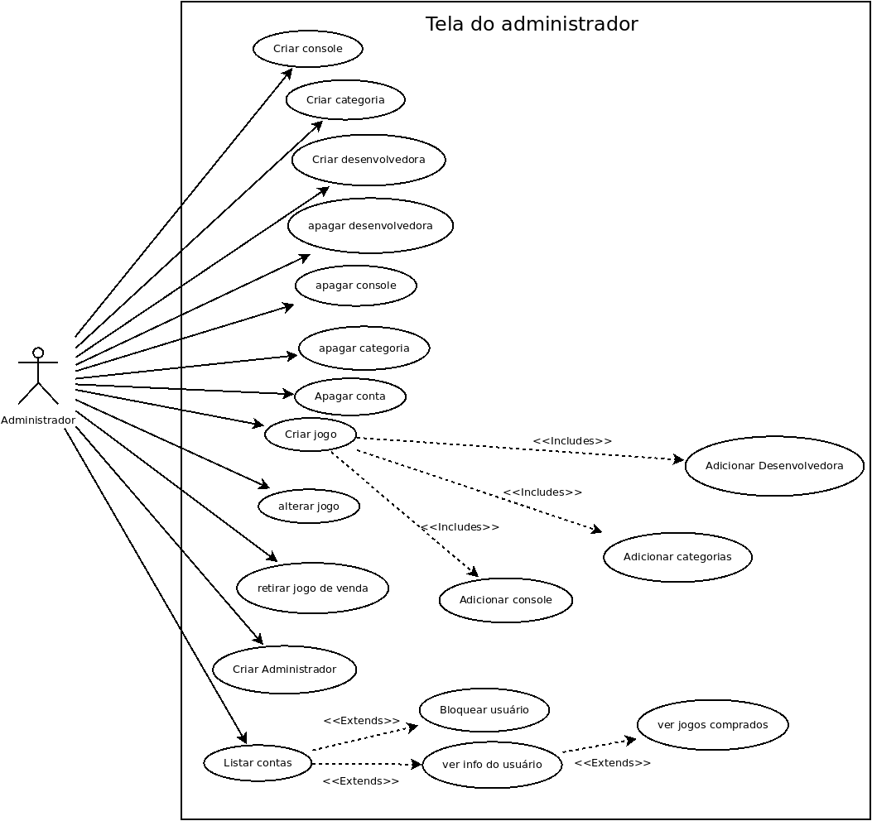

Visão do Usuário

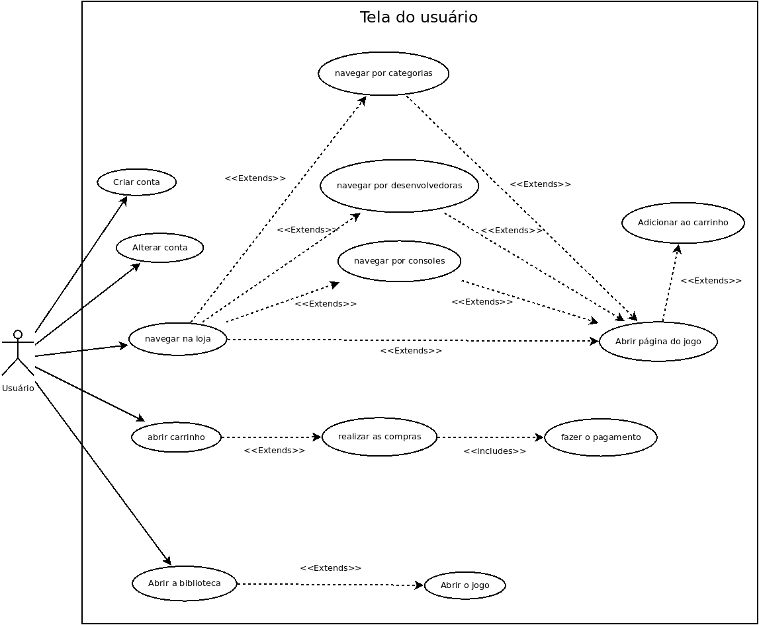
Capítulo

Requisitos funcionais (casos de uso)

Administrador - Requisitos de Criação
[RF001] Criar Console
RF 001 | Criar Console
Prioridade: | ( X ) Essencial ( ) Importante ( ) Desejável
Atores: | Administrador
Resumo: | O administrador poderá criar uma classe de consoles para adicionar jogos dessa plataforma. Título, descrição e imagens poderão ser adicionadas.
Pré-condição: | O administrador precisa estar logado no sistema para executar tal ação.
Pós-condição: | O sistema deverá mostrar a lista de consoles já inseridos.
Interfaces: | I705, I706
Restrições de campos: | Título: necessário.  Descrição: necessário.  Mídias: Uma ou mais.
Fluxo principal: | Administrador:  1. Realiza o login no sistema.  2. Seleciona a opção de listar consoles.  3. Seleciona a criar um novo.  4. Preencher o formulário. | Sistema:  1. Apresenta os jogos.  2. Sistema confirma a criação.
Fluxo alternativo: | Administrador: | Sistema:  1. Caso ocorra um erro no login o sistema emitirá uma mensagem de falha.

[RF002] Criar Categoria
RF 002 | Criar Categoria
Prioridade: | ( X ) Essencial ( ) Importante ( ) Desejável
Atores: | Administrador
Resumo: | O administrador poderá criar uma classe de categorias para adicionar jogos dessa plataforma. Título, descrição e imagens poderão ser adicionadas.
Pré-condição: | O administrador precisa estar logado no sistema para executar tal ação.
Pós-condição: | O sistema deverá mostrar a lista de categorias já inseridas.
Interfaces: | I702, I703
Restrições de campos: | Título: necessário.  Descrição: necessário.  Mídias: Uma ou mais.
Fluxo principal: | Administrador:  1. Realiza o login no sistema.  2. Seleciona a opção de listar categorias.  3. Seleciona a criar uma nova.  4. Preencher o formulário. | Sistema:  1. Apresenta as categorias.  2. Sistema confirma a criação.
Fluxo alternativo: | Administrador: | Sistema:  1. Caso ocorra um erro no login o sistema emitirá uma mensagem de falha.

[RF003] Criar Desenvolvedora
RF 003 | Criar Desenvolvedora
Prioridade: | ( X ) Essencial ( ) Importante ( ) Desejável
Atores: | Administrador
Resumo: | O administrador poderá criar uma classe de desenvolvedoras para adicionar jogos dessa plataforma. Título, descrição e imagens poderão ser adicionadas.
Pré-condição: | O administrador precisa estar logado no sistema para executar tal ação.
Pós-condição: | O sistema deverá mostrar a lista de desenvolvedoras já inseridas.
Interfaces: | I708, I709
Restrições de campos: | Título: necessário.  Descrição: necessário.  Mídias: Uma ou mais.
Fluxo principal: | Administrador:  1. Realiza o login no sistema.  2. Seleciona a opção de listar desenvolvedoras.  3. Seleciona a criar uma nova.  4. Preencher o formulário. | Sistema:  1. Apresenta as desenvolvedoras.  2. Sistema confirma a criação.
Fluxo alternativo: | Administrador: | Sistema:  1. Caso ocorra um erro no login o sistema emitirá uma mensagem de falha.

[RF004] Criar Jogo
RF 004 | Criar Jogo
Prioridade: | ( X ) Essencial ( ) Importante ( ) Desejável
Atores: | Administrador
Resumo: | O administrador poderá criar jogos a serem vendidos na loja. Título, descrição, console, código, preço, desenvolvedoras, categorias, mídias, descontos e imagens de CD deverão ser adicionadas.
Pré-condição: | O administrador precisa estar logado no sistema para executar tal ação.
Pós-condição: | O sistema deverá mostrar a lista de jogos já inseridos.
Interfaces: | I711, I712
Restrições de campos: | Título: necessário.  Descrição: necessário.  Console: necessário.  Código: necessário.  Preço: necessário, com duas casas decimais.  Desenvolvedoras: uma ou mais  Categorias: uma ou mais  Desconto: necessário, de 0(preço normal) a 100(grátis).  Mídias: Uma ou mais.  Imagem de CD: necessário.
Fluxo principal: | Administrador:  1. Realiza o login no sistema.  2. Seleciona a opção de listar jogos.  3. Seleciona a criar um novo.  4. Preencher o formulário. | Sistema:  1. Apresenta os jogos.  2. Sistema confirma a criação.
Fluxo alternativo: | Administrador: | Sistema:  1. Caso ocorra um erro no login o sistema emitirá uma mensagem de falha.

[RF005] Criar Administrador
RF 005 | Criar Administrador
Prioridade: | ( X ) Essencial ( ) Importante ( ) Desejável
Atores: | Administrador
Resumo: | O administrador poderá criar administradores adicionais.
Pré-condição: | O administrador precisa estar logado no sistema para executar tal ação.
Pós-condição: | O sistema deverá mostrar a lista de administradores já inseridos.
Interfaces: | I716, I717
Restrições de campos: | Nome: necessário.  Sobrenome: necessário.  e-mail: necessário.  Senha: necessário.
Fluxo principal: | Administrador:  1. Realiza o login no sistema.  2. Seleciona a opção de listar administradores.  3. Seleciona a criar um novo.  4. Preencher o formulário. | Sistema:  1. Apresenta os administradores.  2. Sistema confirma a criação.
Fluxo alternativo: | Administrador: | Sistema:  1. Caso ocorra um erro no login o sistema emitirá uma mensagem de falha.

Administrador - Requisitos de Remoção/Alteração
[RF006] Alterar Console
RF 006 | Alterar Console
Prioridade: | ( X ) Essencial ( ) Importante ( ) Desejável
Atores: | Administrador
Resumo: | O administrador poderá alterar uma classe de consoles para adicionar jogos dessa plataforma.
Pré-condição: | O administrador precisa estar logado no sistema para executar tal ação.
Pós-condição: | O sistema deverá mostrar a lista de consoles já inseridos.
Interfaces: | I705, I707
Restrições de campos: | Título: necessário.  Descrição: necessário.  Mídias: Uma ou mais.
Fluxo principal: | Administrador:  1. Realiza o login no sistema.  2. Seleciona a opção de listar consoles.  3. Seleciona a alterar determinado console.  4. Preencher o formulário. | Sistema:  1. Apresenta os consoles.  2. Sistema confirma a alteração.
Fluxo alternativo: | Administrador: | Sistema:  1. Caso ocorra um erro no login o sistema emitirá uma mensagem de falha.

[RF007] Alterar Desenvolvedora
RF 007 | Alterar Desenvolvedora
Prioridade: | ( X ) Essencial ( ) Importante ( ) Desejável
Atores: | Administrador
Resumo: | O administrador poderá apagar uma classe de desenvolvedoras para adicionar jogos dessa plataforma.
Pré-condição: | O administrador precisa estar logado no sistema para executar tal ação.
Pós-condição: | O sistema deverá mostrar a lista de desenvolvedoras já inseridas.
Interfaces: | I708, I710
Restrições de campos: | Título: necessário.  Descrição: necessário.  Mídias: Uma ou mais.
Fluxo principal: | Administrador:  1. Realiza o login no sistema.  2. Seleciona a opção de listar desenvolvedoras.  3. Seleciona a alterar determinada desenvolvedora.  4. Preencher o formulário. | Sistema:  1. Apresenta as desenvolvedoras.  2. Sistema confirma a alteração.
Fluxo alternativo: | Administrador: | Sistema:  1. Caso ocorra um erro no login o sistema emitirá uma mensagem de falha.

[RF008] Alterar Categoria
RF 008 | Alterar Categoria
Prioridade: | ( X ) Essencial ( ) Importante ( ) Desejável
Atores: | Administrador
Resumo: | O administrador poderá alterar uma classe de categorias para adicionar jogos dessa plataforma.
Pré-condição: | O administrador precisa estar logado no sistema para executar tal ação.
Pós-condição: | O sistema deverá mostrar a lista de categorias já inseridas.
Interfaces: | I702, I704
Restrições de campos: | Título: necessário.  Descrição: necessário.  Mídias: Uma ou mais.
Fluxo principal: | Administrador:  1. Realiza o login no sistema.  2. Seleciona a opção de listar categorias.  3. Seleciona a alterar determinada categoria.  4. Preencher o formulário. | Sistema:  1. Apresenta as categorias.  2. Sistema confirma a alteração.
Fluxo alternativo: | Administrador: | Sistema:  1. Caso ocorra um erro no login o sistema emitirá uma mensagem de falha.

[RF009] Apagar Conta
RF 009 | Apagar Conta
Prioridade: | ( X ) Essencial ( ) Importante ( ) Desejável
Atores: | Administrador
Resumo: | O administrador poderá apagar sua própria conta para manutenção.
Pré-condição: | O administrador precisa estar logado no sistema para executar tal ação.
Pós-condição: | O sistema deve fazer o logout do administrador.
Interfaces: | I716, I718
Restrições de campos: | Deve existir outro administrador cadastrado.  e-mail: Necessário.  Senha: Necessário
Fluxo principal: | Administrador:  1. Realiza o login no sistema.  2. Seleciona a opção de apagar conta.  3. Preencher o formulário. | Sistema:  1. Apresenta as categorias.  2. Sistema confirma a exclusão.
Fluxo alternativo: | Administrador: | Sistema:  1. Caso ocorra um erro no login o sistema emitirá uma mensagem de falha.  2. Caso a categoria tenha algum jogo registrado, o sistema emitirá uma mensagem de falha.

[RF010] Alterar Jogo
RF 010 | Alterar Jogo
Prioridade: | ( X ) Essencial ( ) Importante ( ) Desejável
Atores: | Administrador
Resumo: | O administrador poderá alterar jogos disponíveis nessa plataforma.
Pré-condição: | O administrador precisa estar logado no sistema para executar tal ação.
Pós-condição: | O sistema deverá mostrar a lista de jogos já inseridos.
Interfaces: | I708, I710
Restrições de campos: | Título: necessário.  Descrição: necessário.  Console: necessário.  Código: necessário.  Preço: necessário, com duas casas decimais.  Desenvolvedoras: uma ou mais  Categorias: uma ou mais  Desconto: necessário, de 0(preço normal) a 100(grátis).  Mídias: Uma ou mais.  Imagem de CD: necessário.
Fluxo principal: | Administrador:  1. Realiza o login no sistema.  2. Seleciona a opção de listar jogos.  3. Seleciona a alterar determinado jogo.  4. Preencher o formulário. | Sistema:  1. Apresenta os jogos.  2. Sistema confirma a alteração.
Fluxo alternativo: | Administrador: | Sistema:  1. Caso ocorra um erro no login o sistema emitirá uma mensagem de falha.

[RF011] Bloquear usuário
RF 011 | Bloquear Usuário
Prioridade: | ( ) Essencial ( ) Importante ( X ) Desejável
Atores: | Administrador
Resumo: | O administrador poderá bloquear usuários dessa plataforma.
Pré-condição: | O administrador precisa estar logado no sistema para executar tal ação.
Pós-condição: | O sistema deverá mostrar a lista de usuários.
Interfaces: | I714
Restrições de campos:
Fluxo principal: | Administrador:  1. Realiza o login no sistema.  2. Seleciona a opção de listar usuários.  3. Seleciona a bloquear determinado usuário.  4. Preencher o formulário. | Sistema:  ., Apresenta os usuários.  2. Sistema confirma a alteração.
Fluxo alternativo: | Administrador: | Sistema:  1. Caso ocorra um erro no login o sistema emitirá uma mensagem de falha.

Administrador – Consulta de compras

[RF012] Consultar Compras
RF 012 | Consultar Compras
Prioridade: | ( ) Essencial ( X ) Importante ( ) Desejável
Atores: | Administrador
Resumo: | O administrador poderá consultar compras de usuários dessa plataforma.
Pré-condição: | O administrador precisa estar logado no sistema para executar tal ação.
Pós-condição: | O sistema deverá mostrar a lista de usuários.
Interfaces: | I715
Restrições de campos:
Fluxo principal: | Administrador:  1. Realiza o login no sistema.  2. Seleciona a opção de listar usuários.  3. Seleciona a opção de listar compras de determinado usuário. | Sistema:  3. Apresenta os usuários.  5. Apresenta as compras de determinado usuário.
Fluxo alternativo: | Administrador: | Sistema:  1. Caso ocorra um erro no login o sistema emitirá uma mensagem de falha.

Usuário

[RF013] Criar Conta
RF 013 | Criar Conta
Prioridade: | ( X ) Essencial ( ) Importante ( ) Desejável
Atores: | Usuário
Resumo: | Um cliente poderá criar um conta de usuário.
Pré-condição: | -
Pós-condição: | O sistema deve mostrar a página home com o login já feito.
Interfaces: | I003, I004
Restrições de campos:
Fluxo principal: | Usuário:  1. Abre a página de cadastro.  2. Preencher o formulário. | Sistema:  1. Apresenta o formulário.  2. Sistema confirma a criação.
Fluxo alternativo: | Usuário: | Sistema:  1. Caso ocorra um erro no formulário, o sistema emitirá uma mensagem de falha.

[RF014] Navegar na loja
RF 014 | Navega na loja
Prioridade: | ( X ) Essencial ( ) Importante ( ) Desejável
Atores: | Usuário
Resumo: | Um cliente poderá navegar na loja, seja pelos consoles cadastrados, pelas categorias, desenvolvedoras ou diretamente em todos os jogos.
Pré-condição: | -
Pós-condição: | O usuário poderá entrar na página de um jogo ou ir para outras funcionalidades
Interfaces: | I0XX, I001, I012, I013, I014
Restrições de campos: | -
Fluxo principal: | Usuário:  1. Abre a página de jogos.  2. Navega nos índices. | Sistema:  1. Apresenta os jogos.
Fluxo alternativo1: | Usuário:  1. Abre a página do jogos de um console.  2. Navega nos índices. | Sistema:  1. Apresenta os jogos.
Fluxo alternativo2: | Usuário:  1. Abre a página do jogos de uma categoria.  2. Navega nos índices. | Sistema:  1. Apresenta os jogos.
Fluxo alternativo3: | Usuário:  1. Abre a página do jogos de uma desenvolvedora.  2. Navega nos índices. | Sistema:  1. Apresenta os jogos.

[RF015] Abrir página do jogo
RF 015 | Abrir Página do Jogo
Prioridade: | ( X ) Essencial ( ) Importante ( ) Desejável
Atores: | Usuário
Resumo: | Um cliente poderá abrir a página de um jogo, esteja ele já comprado ou não.
Pré-condição: | Navegar pela loja ou biblioteca.
Pós-condição: | -
Interfaces: | I001, I012, I013, I014, I011, I002
Restrições de campos:
Fluxo principal: | Usuário (não tem o jogo):  1. Abre a página de compra de um jogo. | Sistema:  1. Apresenta o jogo para a compra.
Fluxo alternativo: | Usuário (tem o jogo):  1. Abre a página de download de um jogo. | Sistema:  1. Apresenta o jogo para o download.

[RF016] Adicionar ao Carrinho
RF 016 | Adicionar ao Carrinho
Prioridade: | ( X ) Essencial ( ) Importante ( ) Desejável
Atores: | Usuário
Resumo: | Um cliente poderá adicionar um jogo ao carrinho de compras.
Pré-condição: | Estar na página de um jogo. O usuário não precisa estar logado, mas não pode já ter esse jogo na biblioteca.
Pós-condição: | Mostrar o carrinho de compras.
Interfaces: | I002, I006
Restrições de campos: | -
Fluxo principal: | Usuário (não tem o jogo):  1. Abre a página de compra de um jogo.  2. Clica em adicionar ao carrinho. | Sistema:  1. Apresenta o jogo para a compra.  2. Adiciona ao Carrinho.
Fluxo alternativo: | Usuário (tem o jogo): | Sistema:  1. Apresenta uma mensagem de erro caso o usuário já tenha o jogo.

[RF017] Realizar Compras
RF 017 | Realizar Compras
Prioridade: | ( X ) Essencial ( ) Importante ( ) Desejável
Atores: | Usuário
Resumo: | Um cliente poderá realizar a compra dos produtos dentro do carrinho de compras.
Pré-condição: | Ter jogos no carrinho e estar logado.
Pós-condição: | Mostrar página do jogo.
Interfaces: | I005, I006, I007, I008
Restrições de campos: | Informações de cobrança serão necessárias.
Fluxo principal: | Usuário (não tem o jogo):  1. Usuário loga na loja.  2. Abre o carrinho, com jogos.  3. Continua com o pagamento. | Sistema:  1. Apresenta o carrinho.  2. Apresenta o formulário de pagamento.  3. Confirma o pagamento.
Fluxo alternativo: | Usuário (tem o jogo): | Sistema:  1. Apresenta a página de login caso o usuário não esteja logado ao tentar fazer o pagamento.
[RF018] Alterar senha
RF 018 | Alterar senha
Prioridade: | ( X ) Essencial ( ) Importante ( ) Desejável
Atores: | Usuário
Resumo: | Um cliente poderá alterar sua senha.
Pré-condição: | Estar logado.
Pós-condição: | Mostrar página com as alterações feitas.
Interfaces: | I005, I010
Restrições de campos: | -
Fluxo principal: | Usuário:  1. Usuário abre a página de usuário.  2. Usuário ajusta a senha. | Sistema:  1. Apresenta as informações.  2. Altera a senha.
Fluxo alternativo: | Usuário (tem o jogo): | Sistema:  1. Apresenta a página de login caso o usuário não esteja logado.

[RF019] Abrir biblioteca
RF 019 | Abrir Biblioteca
Prioridade: | ( X ) Essencial ( ) Importante ( ) Desejável
Atores: | Usuário
Resumo: | Um cliente poderá abrir sua biblioteca de jogos.
Pré-condição: | Estar logado.
Pós-condição: | Mostrar biblioteca.
Interfaces: | I005, I009
Restrições de campos: | -
Fluxo principal: | Usuário:  1. Usuário abre a página biblioteca.  2. Usuário pode abrir a página de seus jogos. | Sistema:  1. Apresenta os jogos.
Fluxo alternativo: | Usuário (tem o jogo): | Sistema:  1. Apresenta a página de login caso o usuário não esteja logado.

[RF020] Buscar Jogo
RF 020 | Buscar Jogo
Prioridade: | ( ) Essencial ( ) Importante ( X ) Desejável
Atores: | Usuário
Resumo: | Um cliente poderá buscar pelo nome ou descrição de jogos.
Pré-condição: | -
Pós-condição: | Mostrar tela de busca.
Interfaces: | I0XX, I011
Restrições de campos: | -
Fluxo principal: | Usuário:  1. Usuário pesquisa um nome na barra de busca da barra principal. | Sistema:  1. Apresenta os jogos que correspondem com as buscas.
Fluxo alternativo: | Usuário: | Sistema:

Capítulo

Requisitos não funcionais

Usabilidade
Esta seção descreve os requisitos não funcionais associados à facilidade de uso da interface com o usuário, material de treinamento e documentação do sistema.
[NF001] Interface simples e intuitiva para o usuário
A interface deve ser simples o bastante para qualquer usuário não-iniciado possa operá-la sem problemas. Entende-se com isso, também, certa semelhança com padrões ‘lugar-comum’ de lojas online.
Prioridade: | ☑ | Essencial | ◻ | Importante | ◻ | Desejável

[NF002] Interface simples e intuitiva para o administrador
A interface deve ser simples o bastante para que um administrador com pouca experiência possa operá-la sem problemas. Entende-se com isso, também, descrições explícitas das consequências de cada ação do mesmo.

Prioridade: | ☑ | Essencial | ◻ | Importante | ◻ | Desejável

[NF003] Capacidade de navegar na loja mesmo sem estar logado
O sistema deve permitir a navegação mesmo sem uma sessão de usuário.

Prioridade: | ☑ | Essencial | ◻ | Importante | ◻ | Desejável

[NF004] Adicionar produtos ao carrinho sem estar logado
O sistema deve permitir que um usuário coloque itens no carrinho mesmo sem estar logado e que os itens depositados vão para o carrinho da conta após o login.

Prioridade: | ◻ | Essencial | ◻ | Importante | ☑ | Desejável

[NF005] Reponsível com mobile
É desejável que o sistema responda bem ao ser portado em celulares.
Prioridade: | ◻ | Essencial | ◻ | Importante | ☑ | Desejável

Confiabilidade
Esta seção descreve os requisitos não funcionais associados à frequência, severidade de falhas do sistema e habilidade de recuperação das mesmas, bem como à corretude do sistema.
[NF006] Razoável estabilidade
É desejável que o sistema tenha certa estabilidade, já que os serviços providos são online e quedas atrapalhariam o uso do cliente.
Prioridade: | ◻ | Essencial | ◻ | Importante | ☑ | Desejável

Desempenho
Esta seção descreve os requisitos não funcionais associados à eficiência, uso de recursos e tempo de resposta do sistema.
[NF007] O sistema deve ser fluido
Já que a experiência de navegação pode alterar a chance de um cliente adquirir um produto, é de suma importância que o site seja fluido e não ‘engasgue’.
Prioridade: | ◻ | Essencial | ☑ | Importante | ◻ | Desejável

Segurança
Esta seção descreve os requisitos não funcionais associados à integridade, privacidade e autenticidade dos dados do sistema.
[NF008] Senhas dever ser aguardadas em hash
As senhas guardadas pelo sistema não devem ser guardadas em puro texto, pois isso apresenta uma grande vulnerabilidade do sistema, mas sim em hashes gerados por tecnologias atuais.
Prioridade: | ☑ | Essencial | ◻ | Importante | ◻ | Desejável

[NF009] Deve-se adicionar um campo de ‘sal’ para os hashes
Hashes iguais podem ser uma vulnerabilidade do sistema, já que mostram quais pessoas têm a mesma senha, por isso é sábio que se use uma sequência aleatória(salt) a ser somada à senha antes da codificação escolhida.
Prioridade: | ◻ | Essencial | ◻ | Importante | ☑ | Desejável

Padrões
Esta seção descreve os requisitos não funcionais associados a padrões ou normas que devem ser seguidos pelo sistema ou pelo seu processo de desenvolvimento.
<Se você mencionar documentos relacionados, não esqueça de listá-los na seção 1.3.>
[NF010] Que tenha um padrão razoavelmente linear conhecido
Que as funcionalidades do sistema e sua apresentação não aliene o usuário médio.
Prioridade: | ◻ | Essencial | ☑ | Importante | ◻ | Desejável

Hardware e software
Esta seção descreve os requisitos não funcionais associados ao hardware e software usados para desenvolver ou para executar o sistema.
[NF011] Implementado em PHP em servidor linux
Para maior facilidade de manutenção é pedido que o sistema seja implementado em um servidor linux e na linguagem PHP.
Prioridade: | ☑ | Essencial | ◻ | Importante | ◻ | Desejável

[NF012] Servidor contenha as fontes usadas.
Para que não haja erro na formatação das páginas, o servidor deve ter as fontes usadas no sistema.
Prioridade: | ☑ | Essencial | ◻ | Importante | ◻ | Desejável

Capítulo

Descrição da interface com o usuário

MAPA DE NAVEGAÇÃO DE INTERFACES

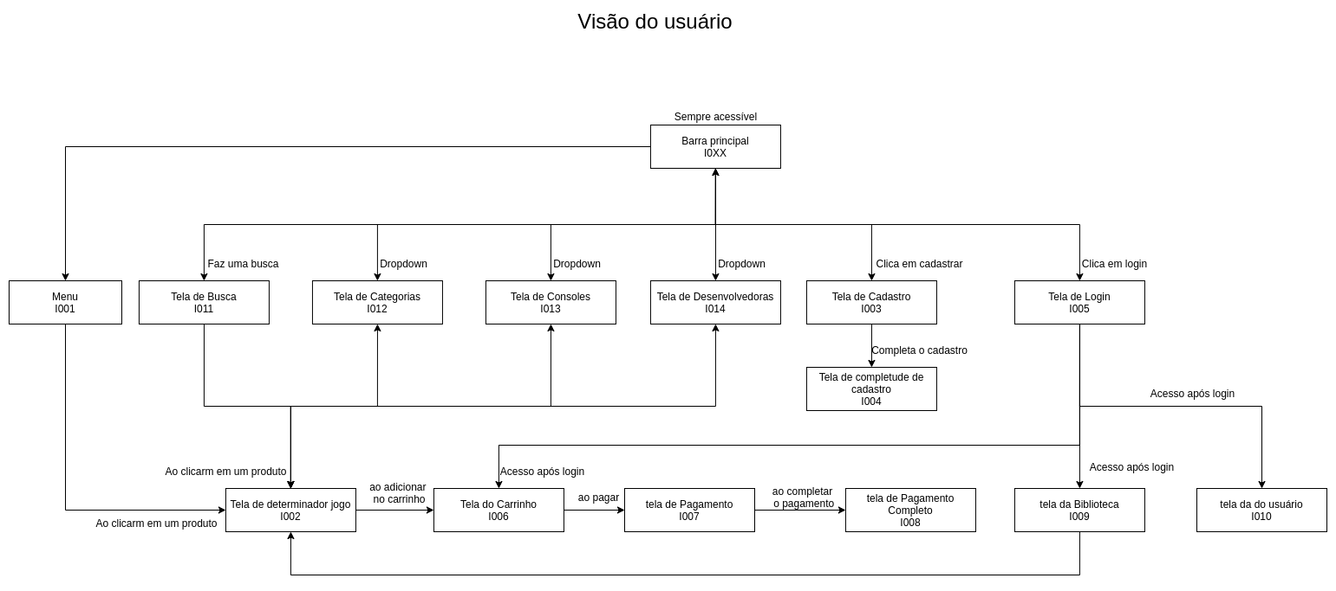

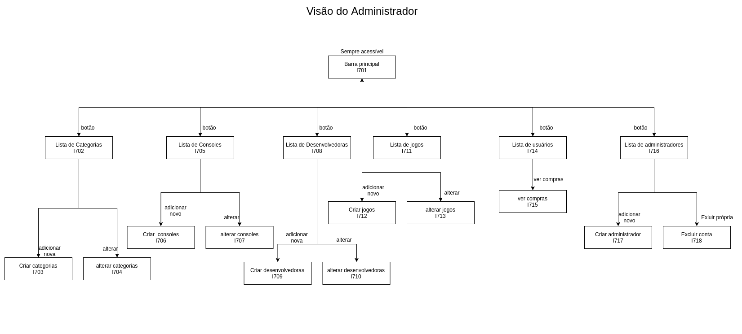

I_Menu I001
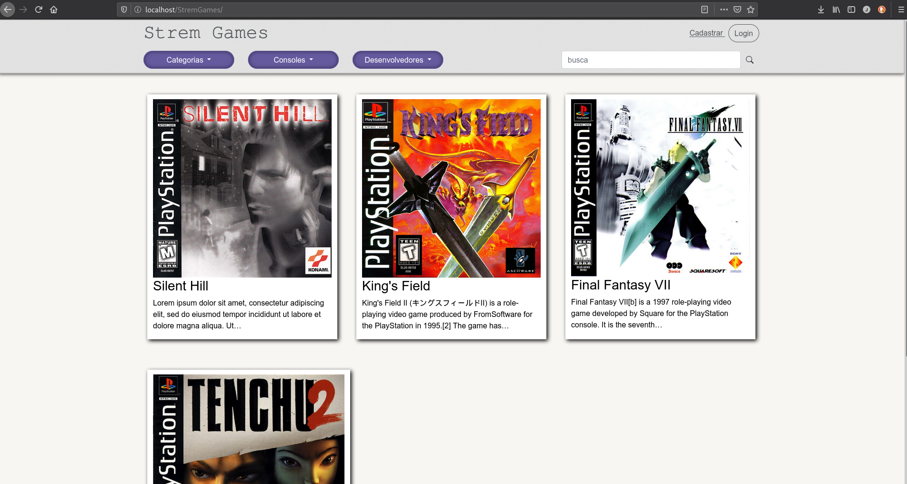

I_Info_jogo I002
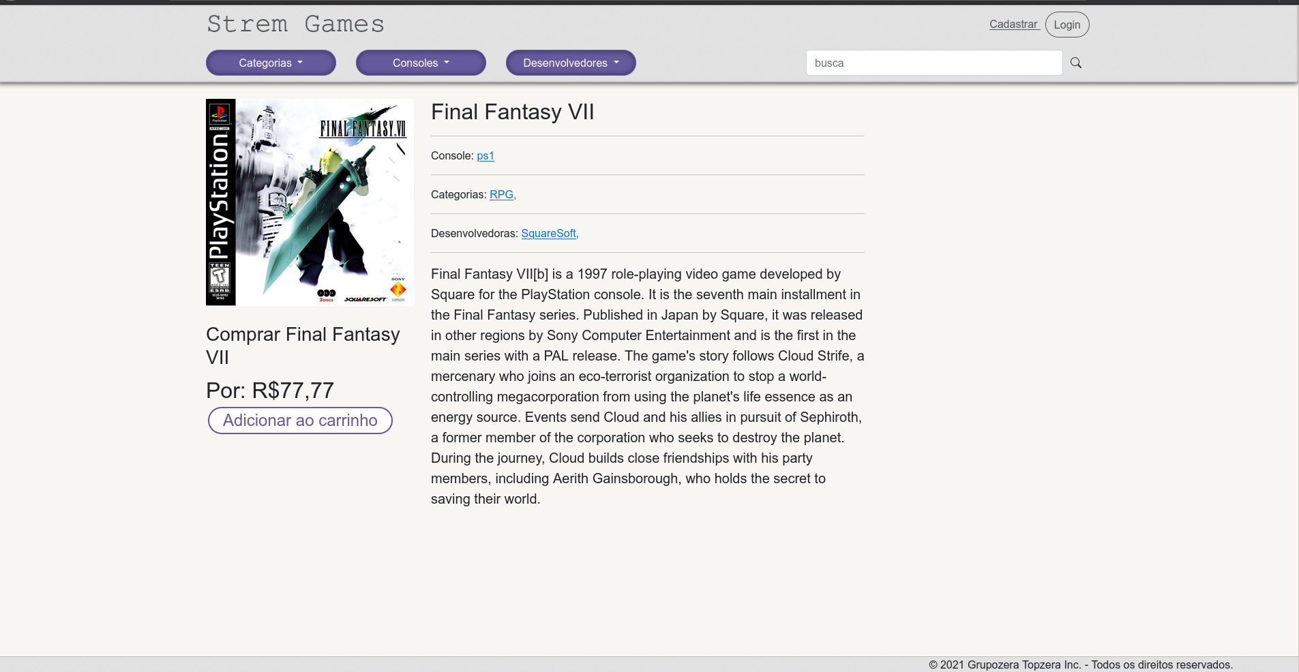

Informações críticas da interface
- Console, categorias e desenvolvedoras deverão ser links para a página de cada atributo, com jogos que têm o mesmo atributo (ex: jogos da mesma desenvolvedora).
- É desejável que haja uma galeria logo abaixo das informações.

I_Cadrastro I003
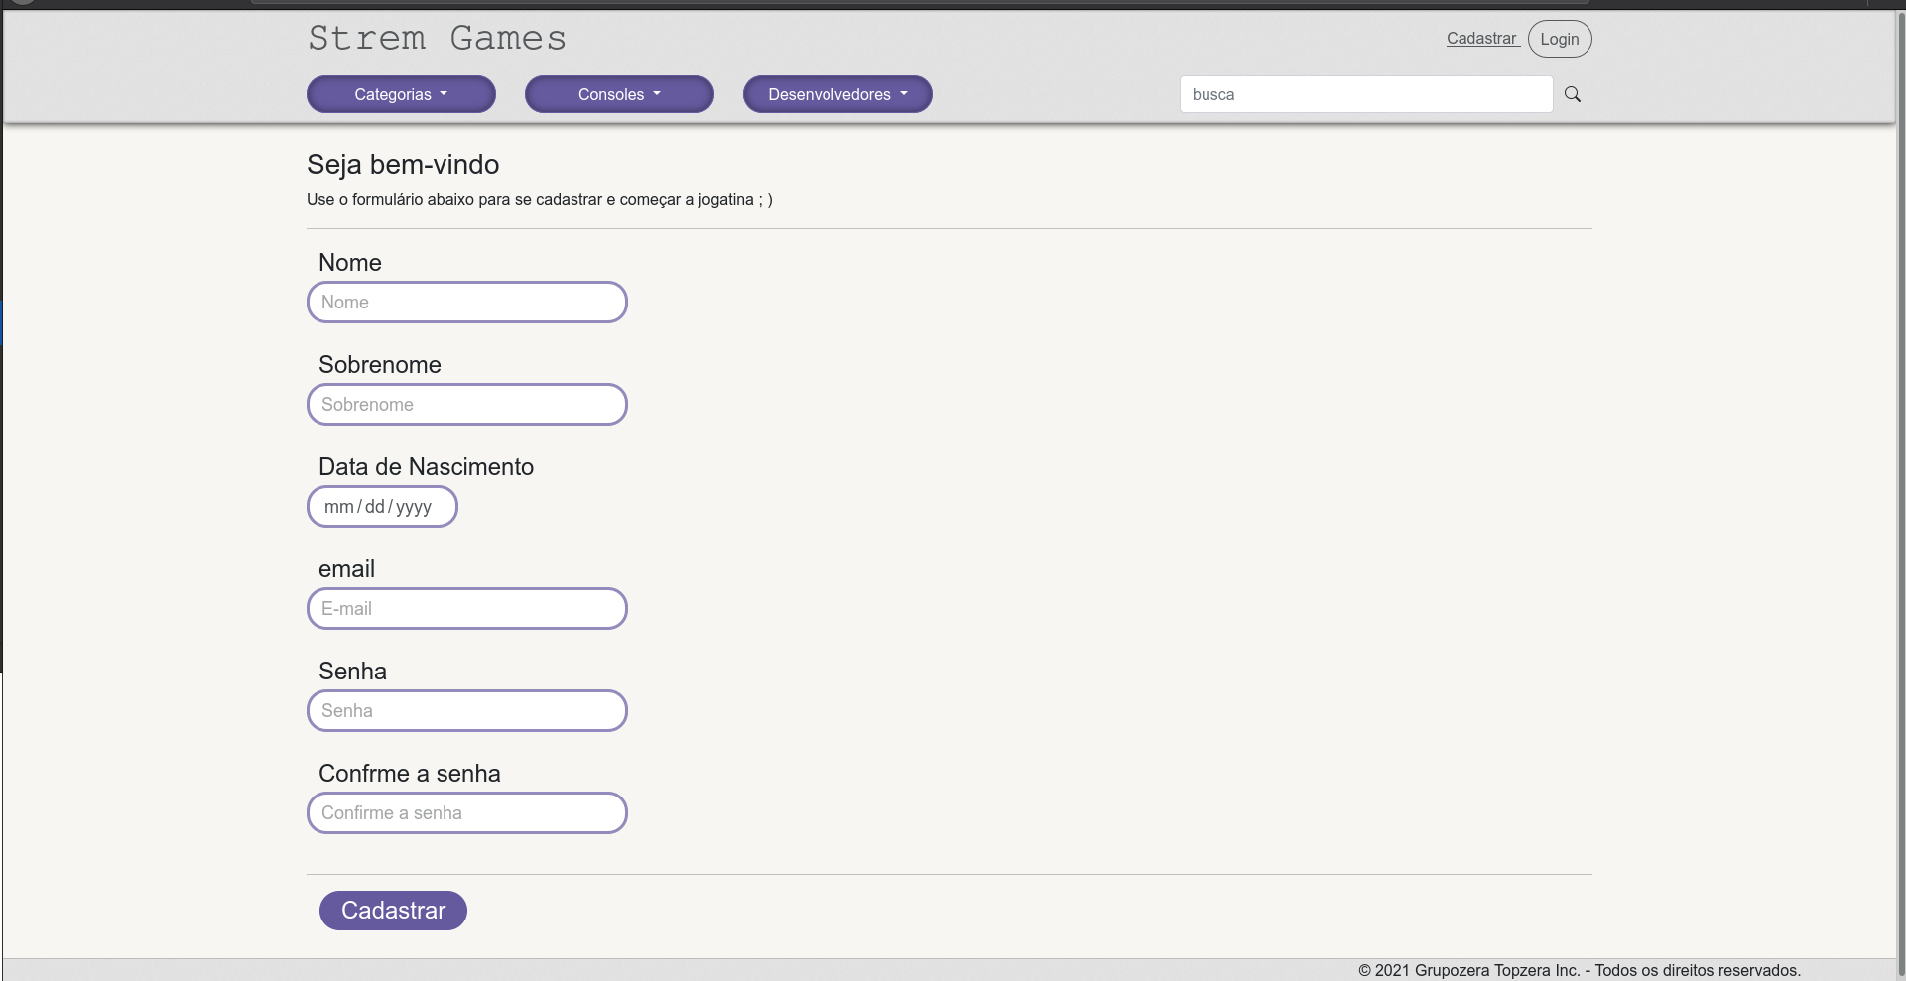

Informações críticas da interface
- O campo email deve ser um email válido.
- A idade deve ser maior que 18 anos.
- Os campos de senha e confirme senha devem ser iguais para continuar o cadastro.
- A senha deve ser ocultada.

I_Login I004
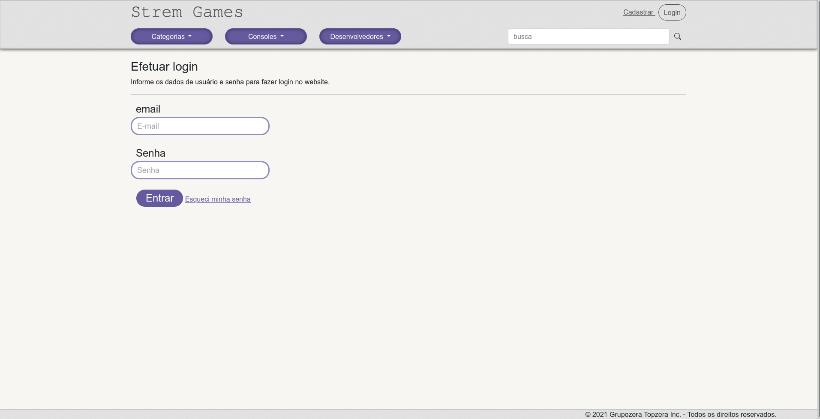

Informações críticas da interface
- O campo username deve ser um email válido.
- Senha deve estar ocultada

I_Carrinho de Compras I005
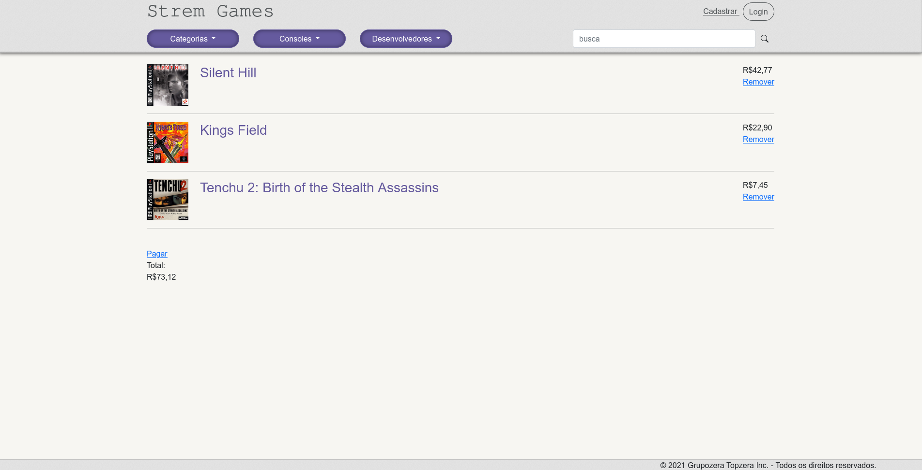

Informações críticas da interface
- O nome do jogo deve ser um link para a página do mesmo

